

”千生计划“ 管理平台app下载

*使用微信扫描后ios会弹出请求跳转到AppStore，Android手机会进入腾讯应用宝市场，请按照腾讯应用宝进行下载*

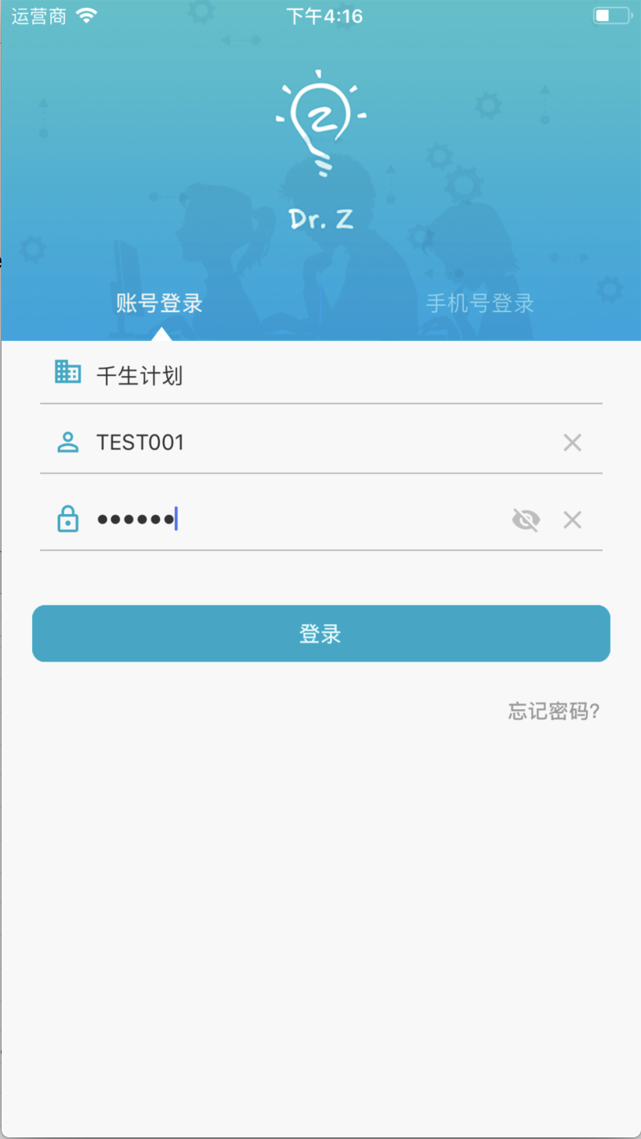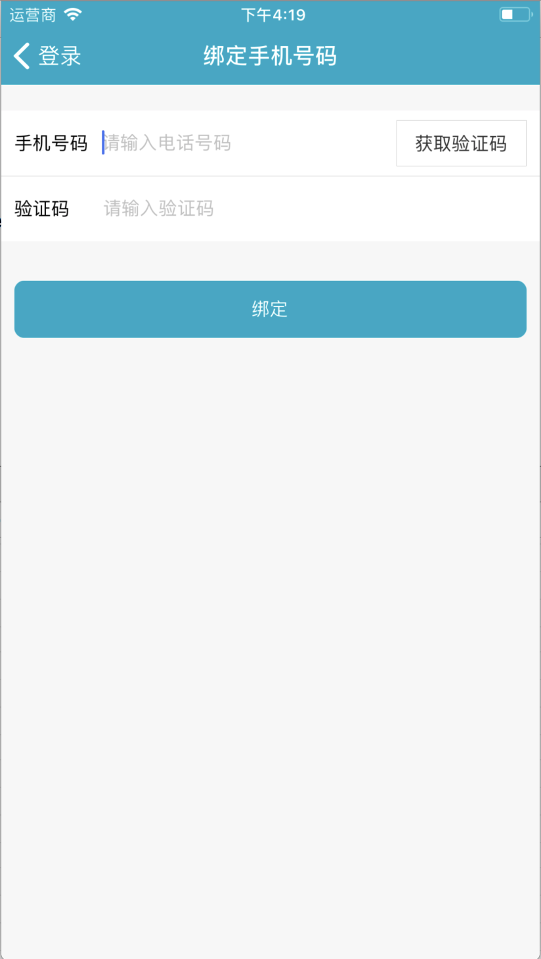

使用账号登录

选择学校为“千生计划”并输入账号密码

绑定手机号码，下次可使用手机登录

”千生计划“管理平台 app端学生操作手册——登录

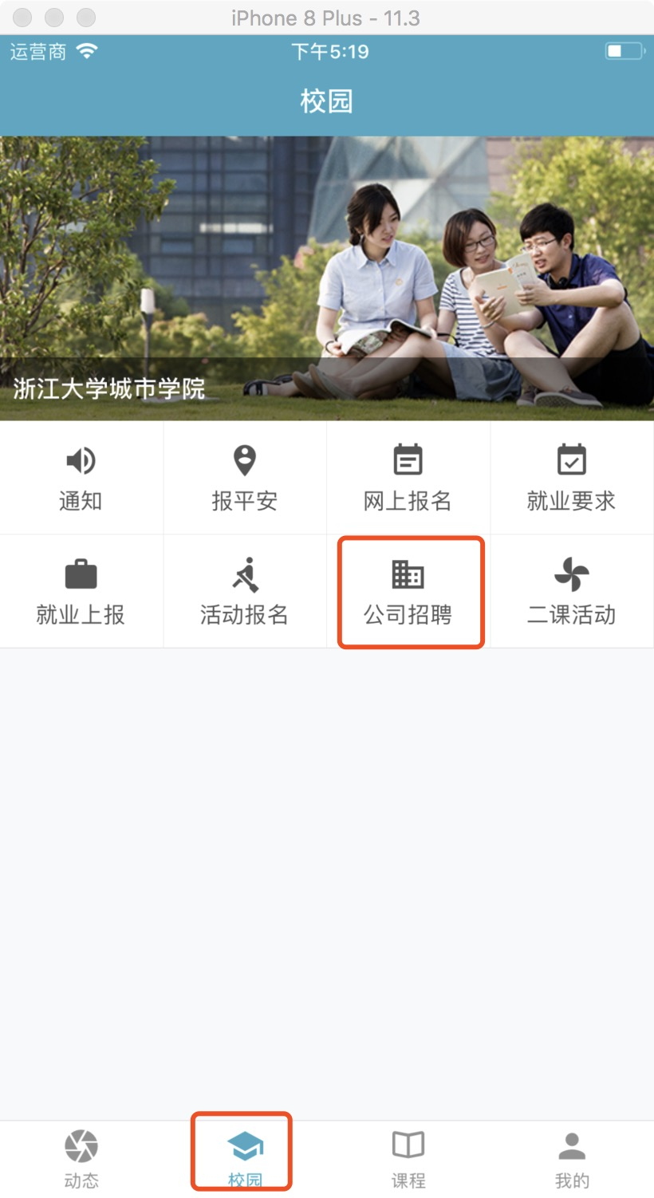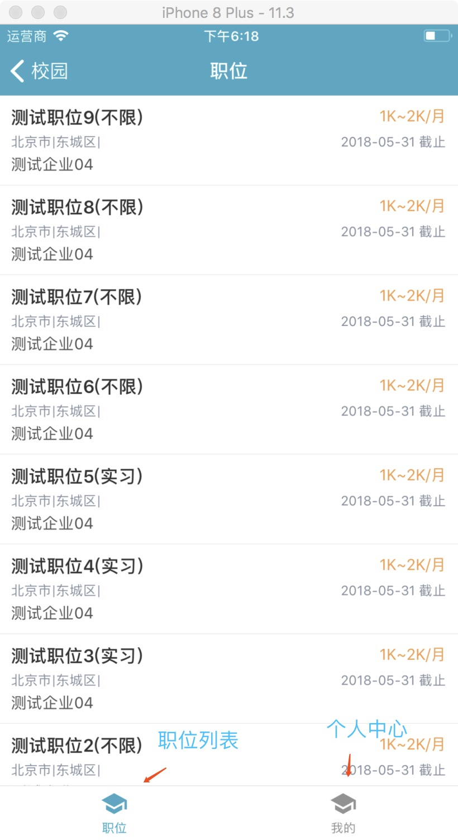

选择“校园”

点击“公司招聘”，进入招聘模块。可查看职位列表，个人中心

”千生计划“ 管理平台app端学生操作手册——查看职位列表

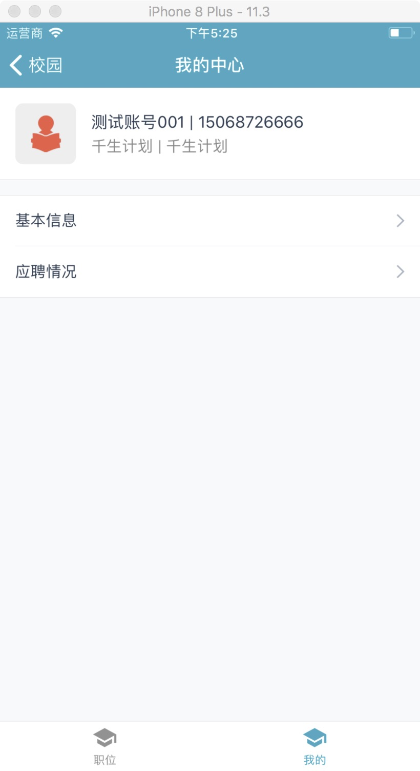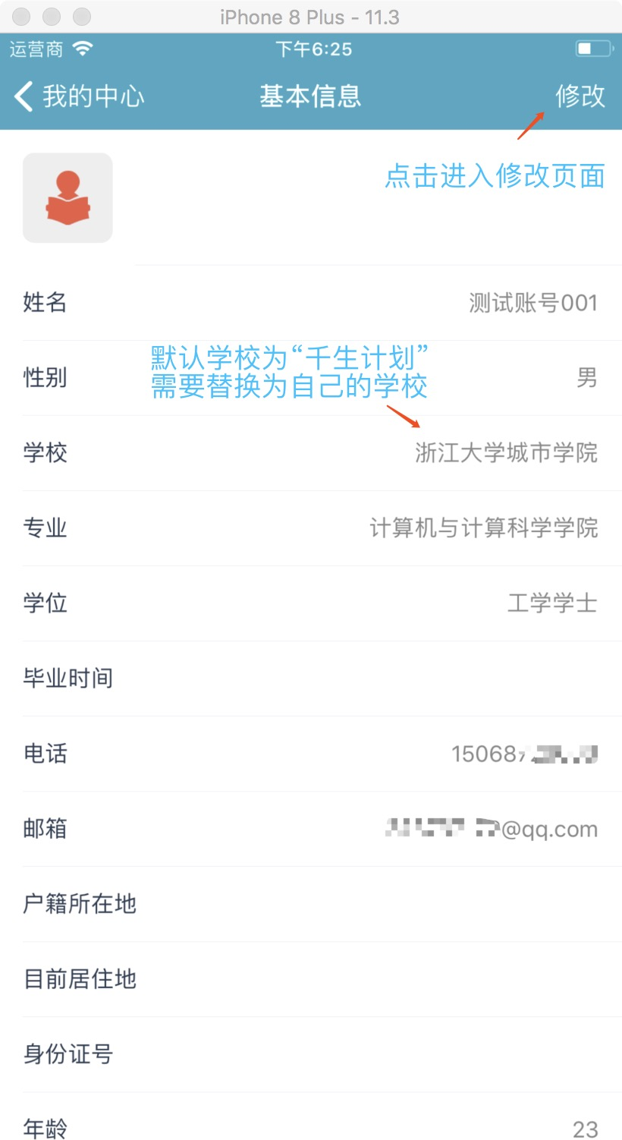

”千生计划“ app端学生操作手册——个人中心

在职位列表页面选择“我的”，进入个人中心。

必须完善基本信息才可投递简历

注意：

需要先完善基本信息，才能进行简历投递

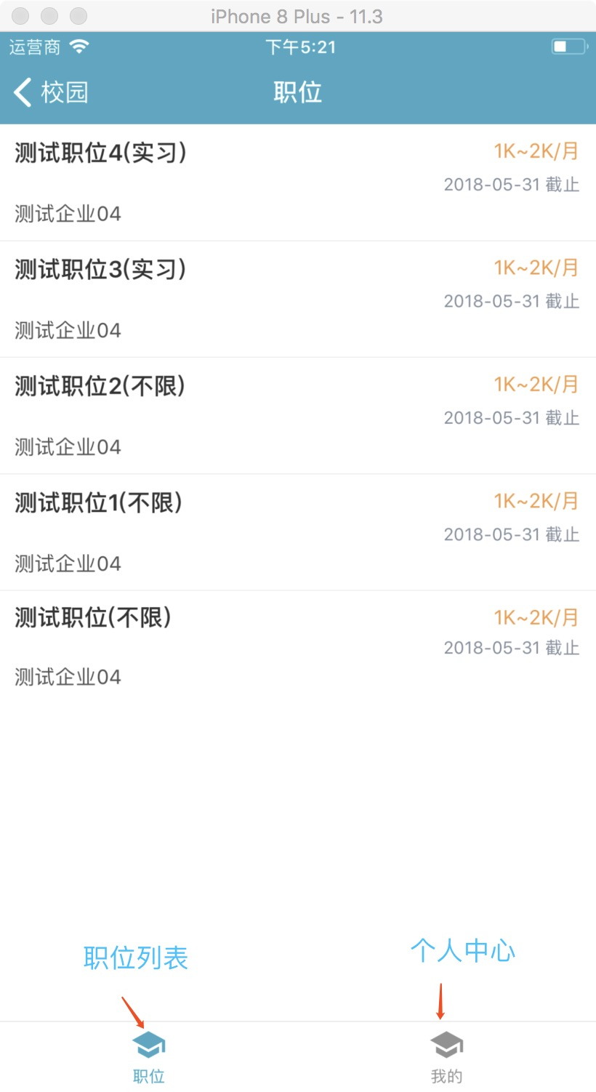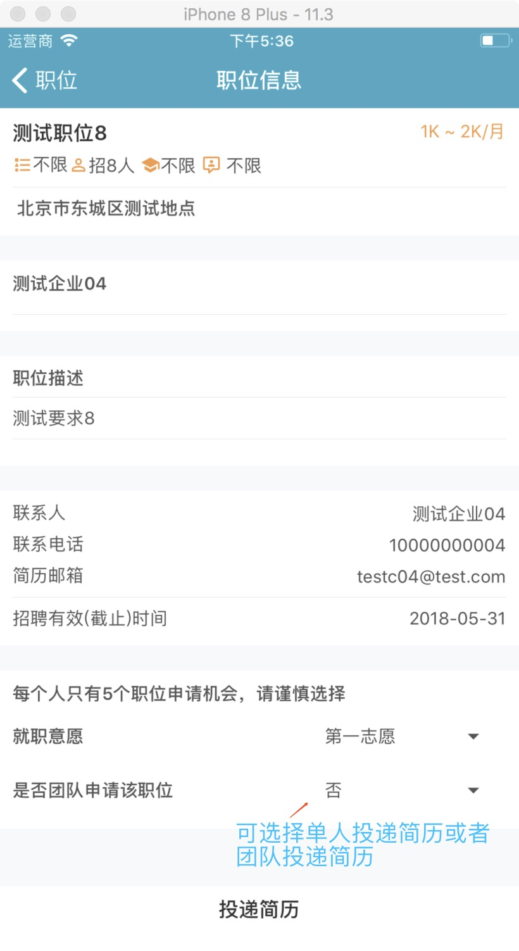

”千生计划“ 管理平台app端学生操作手册——投递简历（单人）

点击职位，进入职位详情页面，查看职位具体信息

选择就职意愿，选择单人投递简历。点击投递简历

注意：

每个学生拥有5次投递简历的机会（排除投递简历后，企业关闭该岗位的情况。）

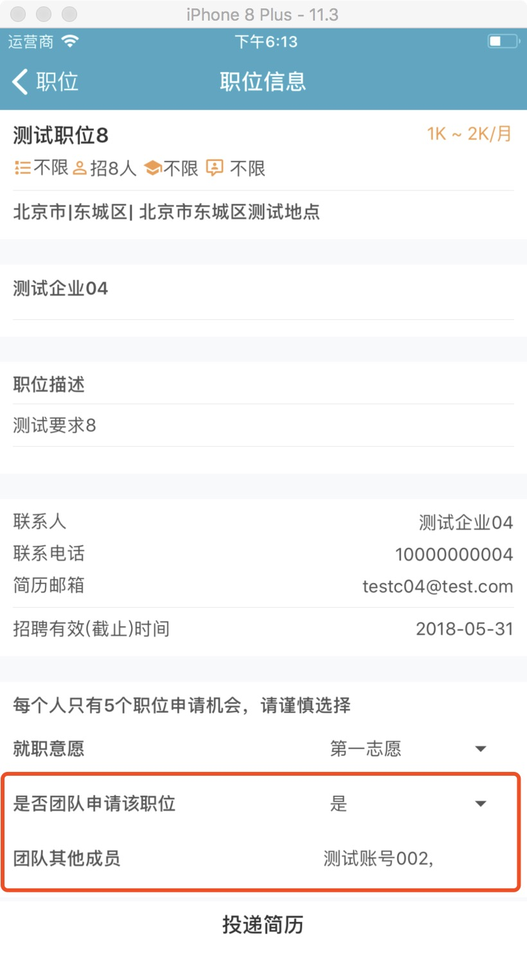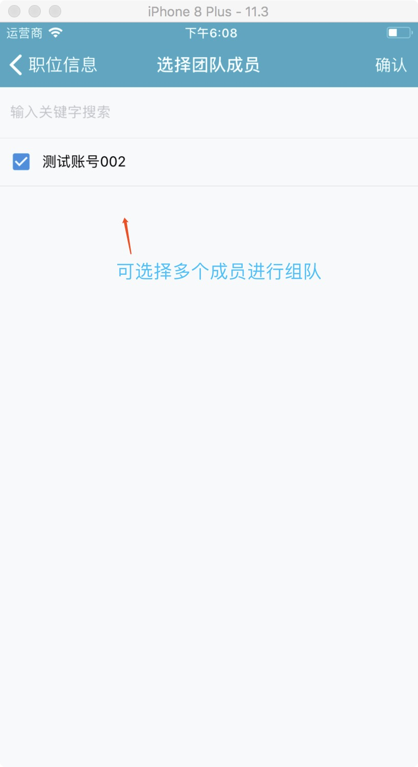

注意：

1、团队投递简历将包含在5次投递简历的机会中（包含发起人和团队成员）。如要发起团队申请，请提前商讨决定。

2、团队投递简历时，每个团队成员的基本信息都已填写完毕，才能成功发起投递。

3、团队投递简历后，团队中某成员选择“接受offer”/“拒绝offer”，将被视为团队所有成员的选择。

”千生计划“管理平台app端学生操作手册——投递简历（团队）

选择就职意愿，选择团队投递简历

选择团队成员，可选择多个，但不能超过职位招聘人数。

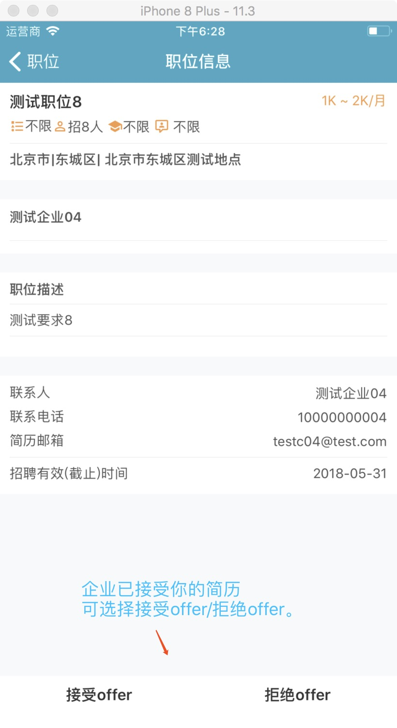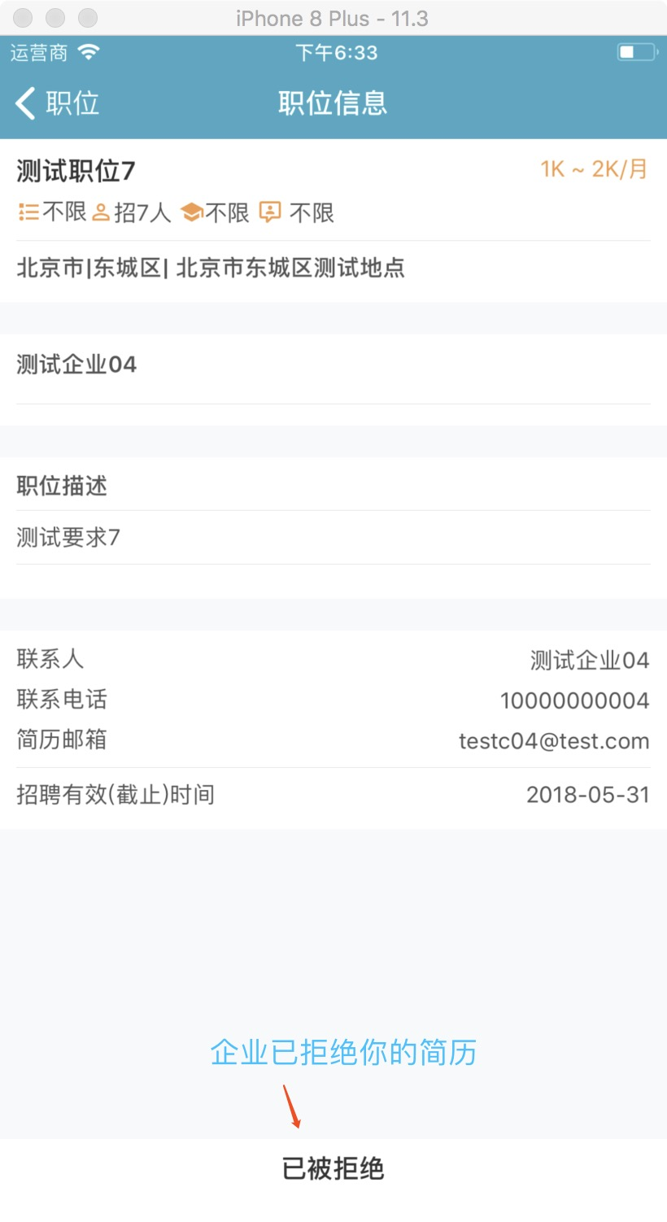

”千生计划“管理平台app端学生操作手册——投递简历后的回应

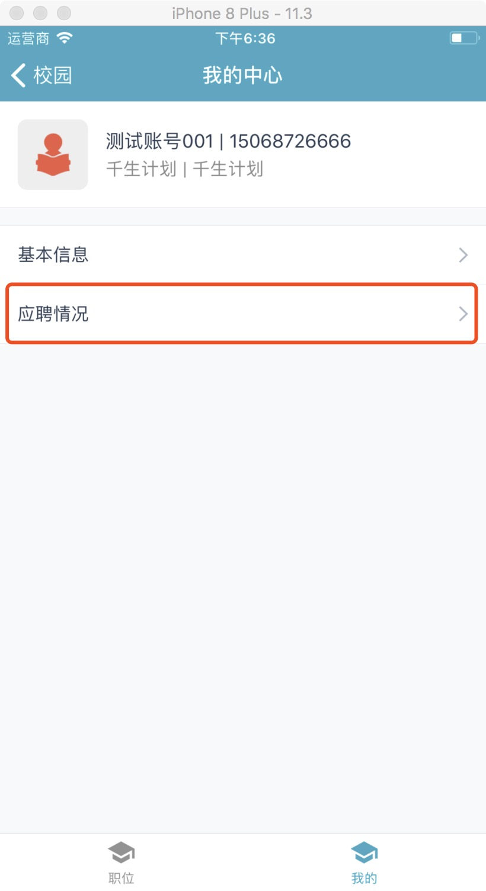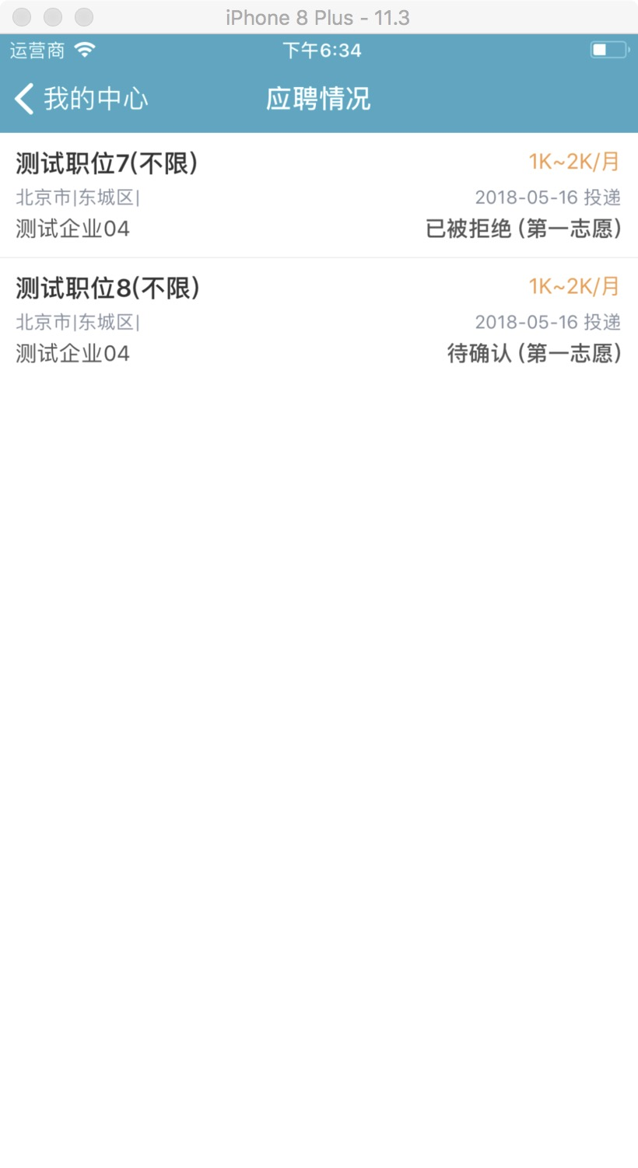

”千生计划“管理平台app端学生操作手册——应聘记录

在职位列表页面选择“我的”，进入个人中心。

在应聘列表可查看以往的应聘记录，以及状态、就职意愿、简历投递时间等

状态可能出现的情况：已投递简历、已被拒绝、待确认、已接受、已拒绝、该职位已被关闭。